От учащегося 1 курса
магистратуры ВШЭ
«Инженерия данных»
Базунова Алексея Витальевича

Итоговое задание по модулю 3

Нереляционные базы данных

Задача проекта - Научиться разрабатывать проект базы данных с горизонтальным масштабированием (шардингом), включая проектирование схемы, реализацию распределённой системы, создание клиентского интерфейса и валидацию производительности под нагрузкой. Продемонстрировать комплексное понимание современных подходов к работе с большими данными.

Этот проект я выполняю на локальной виртуальной машине с Ubuntu, используя Oracle VirtualBox. Помимо этого отчета, в папке проекта находится файл README, в котором можно найти инструкции по запуску. В ходе этой работы я возьму БД из прошлого итогового задания (отчёт и подробная архитектура к БД также находится в этом репозитории в папке /материалы). Кратко напомню самое важное.

В БД следующие коллекции:
- students (студенты)
- teachers (преподователи)
- subjects (учебные предметы)
- grades (оценки (с весами)
- final_grades (итоговые оценки (за семестр))
Индексы:
- Уникальные первичные индексы:
- student_id, subject_id, teacher_id

Схема БД: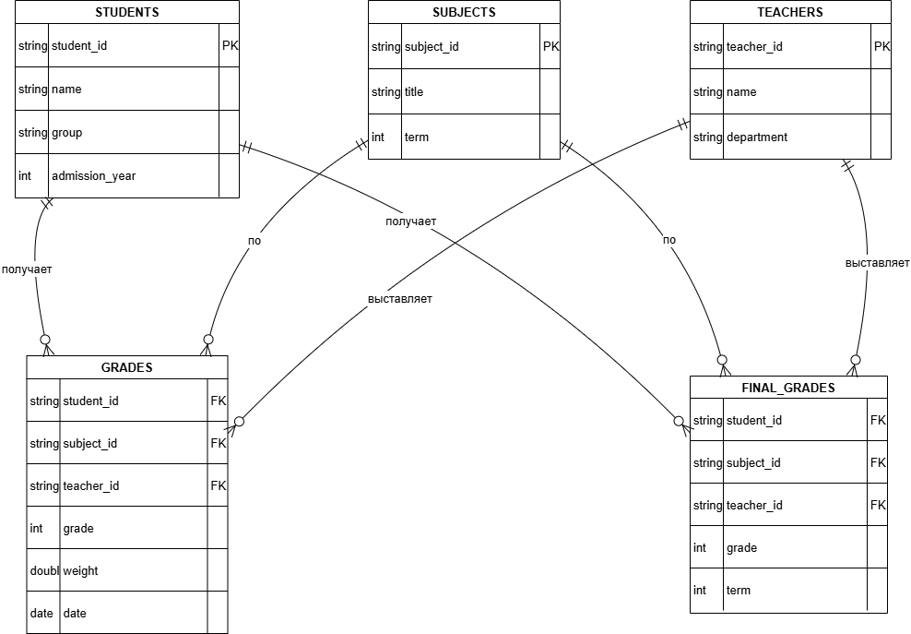

Реализуем CLI:
За клиентский интерфейс отвечает программа «main.py» в папке nosql_cli. Выглядит он так: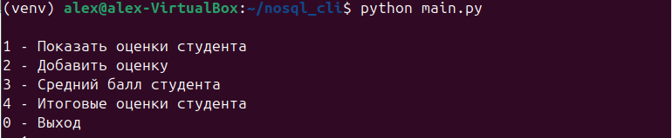
Выполняет, соответственно указанные задачи, например, «Показать оценки студента»: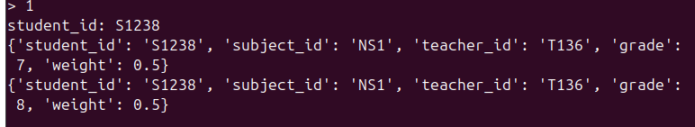
Чтобы не нагружать отчет, другие примеры работы можно найти на скриншотах в папке «материалы».
Реализуем первичное тестирование:
Перед реализацией шардинга проведем тестирование. За оба тестирования отвечает файл «benchmark.py» в папке /nosql_cli. Он производит операции массовой вставки оценок (20000), чтения по «students_id» (1000) и агрегацию через вычисление среднего балла (300). Замеряем результаты: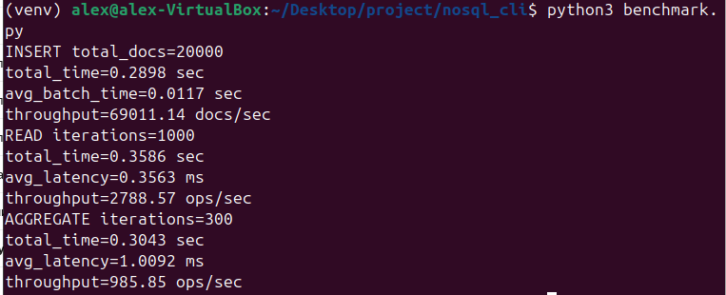
Реализуем шардинг:
Шардинг я реализую через создание кластера на одной машине из нескольких mongodb на разных портах(config, shard1, shard2, mongos).
Поставлю гипотезу: такая архитектура на одной машине с одной ограниченной мощностью скорее всего не окажется «продуктивной», тем более учитывая малое количество данных. Тестирование после шардинга скорее всего покажет общее замедление работы БД. Но, поскольку наша задача - научится работать с шардингом, такой результат тоже приемлем.
Схема шардинга следующая:
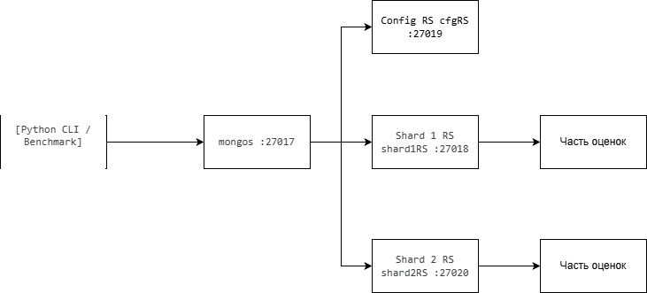
Кластер состоит из config server, двух shard replica set, и роутера. Создаем отдельные каталоги, затем запускаем процессы на портах: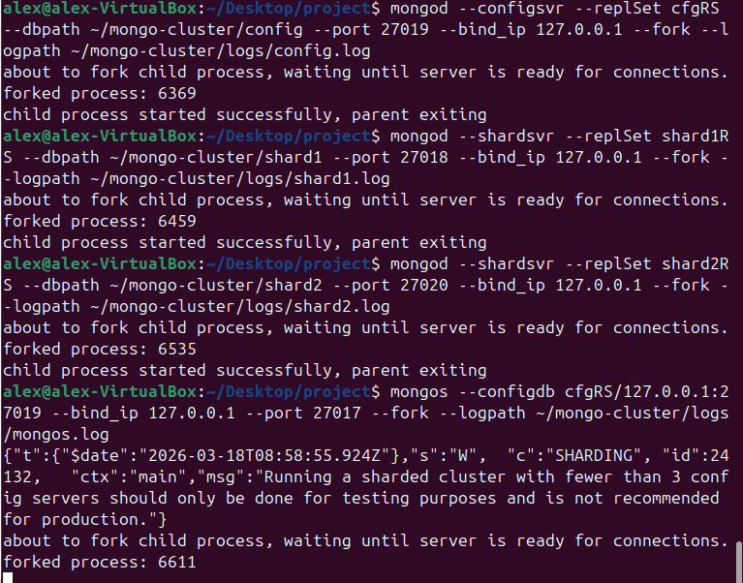
Подключаем шарды.

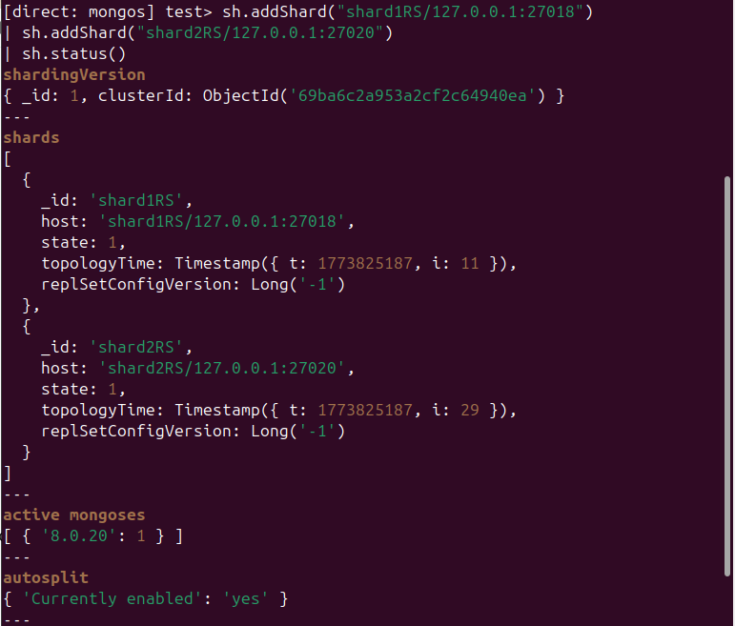
Загружаем данные. Ключем для коллекции оценок «grades» будет «student_id». Используем hashed стратегию. Проверяем работу шардинга командой «db.grades.getShardDistribution():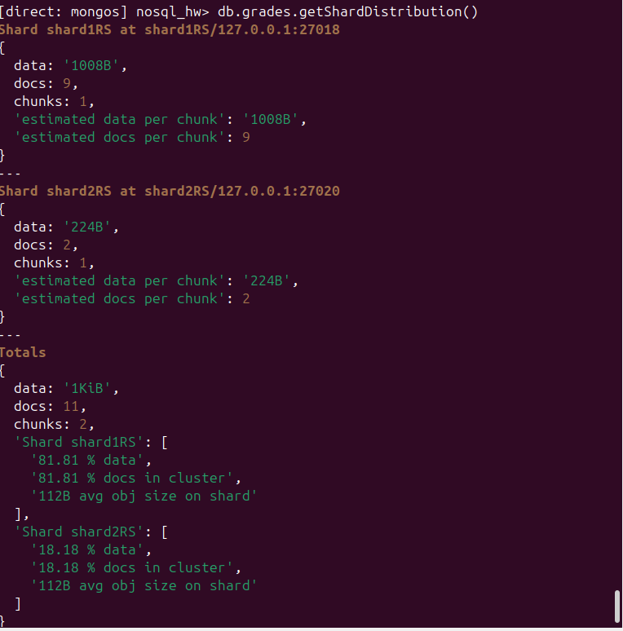)»:
Видим успешную реализацию шрадинга, наши оценки разбились по двум шардам (2 и 9 документов). Конечно, такое соотношение не самое оптимальное, но шардинг реализован.
Реализуем конечное тестирование:
Замеряем результаты уже после шардинга: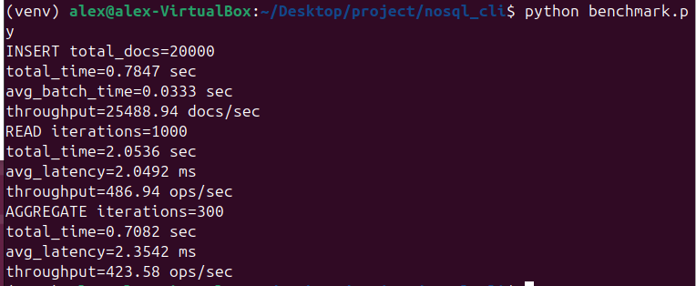
Сравнение в виде гистограмм:

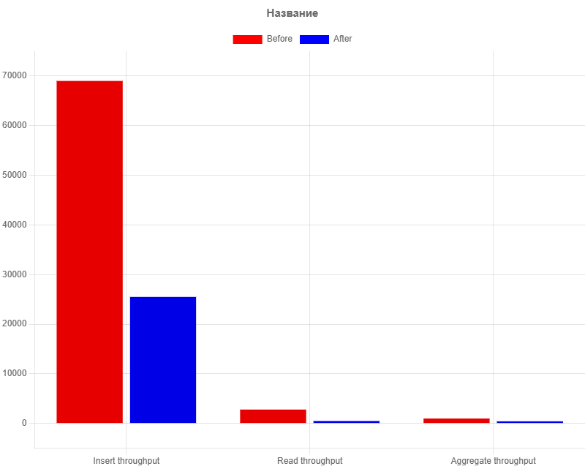
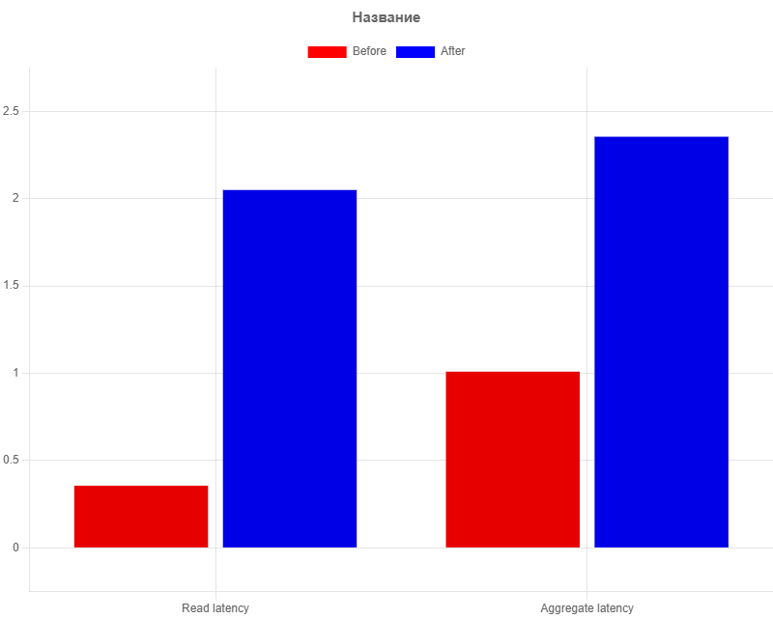
Видим, как и предполагалось, что скорость работы шардированного кластера значительно упала по сравнению с одниночным mongodb. Я полагаю, это произошло из-за затрат на координацию между шардами, маршрутизацию, работу mongos и т.п..

Выводы
Таким образом, задача успешно выполнена: реализован консольный интерфейс, шардинг коллекции «grades», а также проведено тестирование до/после с подтверждением гипотезы.

